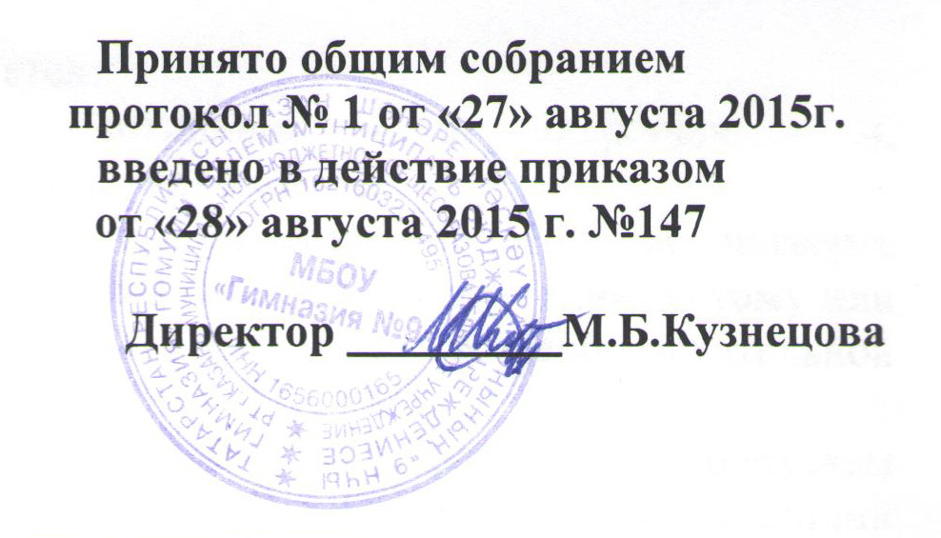Положение о порядке и основаниях перевода, отчисления и восстановления учащихся
муниципального бюджетного общеобразовательного учреждения
«Гимназия №9»
Московского района г. Казани

  - Общие положения

- Настоящее Положение о порядке и основаниях перевода, отчисления и восстановления учащихся (далее – Положение) регламентирует порядок и основания перевода учащихся из класса в класс в Муниципальном бюджетном общеобразовательном учреждении «Гимназия №9» Московского района г.Казани (далее – Гимназия), перевода учащихся из Гимназии в другую образовательную организацию, их отчисления из Гимназии и восстановления в Гимназии.
- Настоящее Положение разработано в соответствии с Федеральным Законом от 29.12.2012 №273-ФЗ «Об образовании в Российской Федерации», приказом Министерства образования и науки Российской Федерации от 12.03.2014 №177 «Об утверждении Порядка и условий осуществления перевода обучающихся из одной организации, осуществляющей образовательную деятельность по образовательным программам начального общего, основного общего и среднего общего образования, в другие организации, осуществляющие образовательную деятельность по образовательным программам соответствующих уровня и направленности», Приказом Министерства образования и науки Российской Федерации от 30.08.2013 №1015 «Об утверждении Порядка организации и осуществления образовательной деятельности по основным общеобразовательным программам – образовательным программам начального общего, основного общего и среднего общего образования», уставом Гимназии.
1.3. Комплектование контингента учащихся, перемещение из одного класса в другой является компетенцией Гимназии.

  - Порядок и основание перевода учащихся

- Перевод учащихся в следующий класс.
2.1.1. Учащиеся, освоившие в полном объеме образовательные программы (часть образовательных программ) начального общего, основного общего, среднего общего образования (т.е. успешно прошедшие промежуточную аттестацию, проводимую в соответствии с «Положением о текущем контроле и промежуточной аттестации учащихся»), переводятся в следующий класс приказом директора Гимназии по решению педагогического совета.
- Учащиеся, имеющие по итогам учебного года академическую задолженность (т.е. неудовлетворительные результаты промежуточной аттестации) по одному или нескольким учебным предметам, переводятся в следующий класс условно. Учащиеся обязаны ликвидировать академическую задолженность в течение следующего учебного года.
Учащиеся, не прошедшие промежуточную аттестацию по уважительным причинам, переводятся в следующий класс условно.
- Повторная промежуточная аттестация осуществляется не более двух раз в сроки, определяемые Гимназией, в пределах одного года с момента образования академической задолженности.
- Мероприятия и сроки ликвидации академической задолженности учащегося устанавливается в графике, утверждаемом приказом директора. График ликвидации академической задолженности доводится до учащегося и(или) его родителей (в зависимости от уровня получаемого общего образования). В первый раз академическая задолженность ликвидируется в процессе повторной промежуточной аттестации, проводимой учителем, у которого обучался данный учащийся. При этом промежуточная аттестация проводится в форме итогового контроля (по прошлому учебному году). В случае необходимости проведения промежуточной аттестации во второй раз приказом директора Гимназии создается комиссия.
- В случае если в установленные сроки академическая задолженность не ликвидирована, учащийся, по усмотрению их родителей (законных представителей), оставляется на повторное обучение, переводится на обучение по адаптированным образовательным программам в соответствии с рекомендациями психолого-медико-педагогической комиссии либо на обучение по индивидуальному учебному плану.
Гимназия информирует родителей (законных представителей) учащегося о необходимости принятия решения об организации дальнейшего обучения учащегося в письменной форме.
- Решение о переводе учащегося на повторное обучение, на обучение по адаптированным образовательным программам или по индивидуальному учебному плану принимается педагогическим советом Гимназии на основе личного заявления совершеннолетнего учащегося, или учащегося, имеющего основное общее образование, или заявления родителей (законных представителей) несовершеннолетних учащихся.
- Учащиеся, которые обучаются по образовательным программам начального общего, основного общего, среднего общего образования в форме семейного образования, не ликвидировавшие в установленные сроки академическую задолженность, продолжают получать образование в Гимназии.

- Перевод учащихся в другую образовательную организацию.

2.2.1. Перевод совершеннолетнего учащегося или учащегося, имеющего основное общее образование, по их инициативе, или несовершеннолетнего учащегося по инициативе его родителей (законных представителей) из Гимназии в другую образовательную организацию (далее – принимающая организация), производится на основании заявления соответственно совершеннолетнего учащегося, или учащегося, имеющего основное общее образование, или родителей (законных представителей) несовершеннолетнего учащегося об отчислении в связи с переводом в принимающую организацию. Заявление о переводе может быть направлено в форме электронного документа с использованием сети Интернет.
2.2.2. В заявлении об отчислении в порядке перевода в принимающую организацию указываются:
а) фамилия, имя, отчество (при наличии) обучающегося;
б) дата рождения;
в) класс и профиль обучения (при наличии);
г) наименование принимающей организации. В случае переезда в другую местность указывается только населенный пункт, субъект Российской Федерации.
2.2.3. На основании указанного заявления Гимназия в трехдневный срок издает приказ об отчислении учащегося в порядке перевода с указанием принимающей организации.
2.2.4. Гимназия выдает совершеннолетнему учащемуся или родителям (законным представителям) несовершеннолетнего учащегося следующие документы:
- личное дело учащегося;
- документы, содержащие информацию об успеваемости учащегося в текущем учебном году (выписка из классного журнала с текущими отметками и результатами промежуточной аттестации), заверенные печатью Гимназии и подписью директора (или уполномоченным им лица);
- медицинская карта учащегося.
2.2.5. Требование выдачи других документов в качестве основания для зачисления обучающихся в принимающую организацию в связи с переводом из Гимназии не допускается.
2.2.6. Принимающая организация при зачислении гражданина, отчисленного из Гимназии, в течение двух рабочих дней с даты издания распорядительного акта о его зачислении в порядке перевода письменно уведомляет Гимназию о номере и дате распорядительного акта о зачислении учащегося в принимающую организацию.
2.2.7. Перевод учащегося не зависит от периода (времени) учебного года.

  - Порядок и основания отчисления учащихся.

- Отчисление учащихся из Гимназии производится:
- В связи с получением образования (завершением обучения).
- Досрочно:
- по инициативе учащегося, родителей (законных представителей) несовершеннолетнего учащегося на основании их заявления с указанием причины и обстоятельств принятого решения, в том числе в случае оставления учащимся, достигшим возраста пятнадцати лет, Гимназии до получения основного общего образования, по согласию родителей (законных представителей) несовершеннолетнего учащегося, комиссии по делам несовершеннолетних и защите их прав и Управления образования Исполнительного комитета г.Казани;
- по инициативе Гимназии в случае применения к учащемуся, достигшему возраста пятнадцати лет, отчисления как меры дисциплинарного взыскания, в случае совершения учащимся действий, грубо нарушающих устав Гимназии, Правила внутреннего распорядка учащихся;
- по обстоятельствам, не зависящим от воли учащегося, родителей (законных представителей) несовершеннолетнего обучающегося и Гимназии, в том числе в случаях ликвидации Гимназии, аннулирования лицензии на осуществление образовательной деятельности;
- по решению суда.
- Основанием для отчисления учащегося из Гимназии является приказ директора Гимназии об отчислении учащегося, изданный на основании решения педагогического совета Гимназии.
- При досрочном отчислении учащегося Гимназия в трехдневный срок с даты приказа об отчислении выдает отчисленному лицу справку об обучении или о периоде обучения по образцу, установленному Гимназией (см. Приложение к Положению о порядке оформления возникновения, изменения, приостановления и прекращения образовательных отношений между Гимназией и обучающимися и (или) родителями (законными представителями) несовершеннолетних обучающихся).
- Гимназия незамедлительно информирует о досрочном отчислении по своей инициативе несовершеннолетнего учащегося Управление образования Исполнительного комитета г.Казани.
- Управление образования Исполнительного комитета г.Казани в случае досрочного отчисления учащегося по основаниям, не зависящим от воли сторон или инициативе Гимназии, обеспечивают его перевод в другие общеобразовательные организации для получения общего образования.

  - Порядок и основания восстановления учащихся
4.1. Восстановление учащегося в Гимназии, досрочно отчисленного ранее из Гимназии по собственной инициативе или инициативе родителей (законных представителей), рассматривается как повторный прием и проводится в соответствии с Правилами приема граждан на обучение.
- Лица, отчисленные по инициативе Гимназии за противоправные действия, неоднократные и грубые нарушения устава Гимназии, Правил внутреннего распорядка обучающихся, права на восстановление не имеют.
- Лица, отчисленные как не прошедшие итоговую аттестацию, или как получившие на итоговой аттестации неудовлетворительные результаты, восстанавливаются в Гимназии для прохождения повторной итоговой аттестации на срок ее прохождения в порядке, установленном действующим законодательством.
Приложение

А. Образец заявления родителей (законных представителей) несовершеннолетнего учащегося об отчислении в связи с переводом в другую образовательную организацию

Директору МБОУ «Гимназия №9»

Московского района г.Казани
М.Б.Кузнецовой
от
________________________________________
________________________________________
Ф.И.О. родителя (законного представителя) полностью

проживающего(ей) по адресу:______________

________________________________________

телефон ________________________________

Заявление

Прошу Вас отчислить моего сына (мою дочь)
_________________________________________________________________,.
фамилия, имя, отчество (при наличии) учащегося
дата рождения ребенка ______________________ ,

число, месяц, год рождения

учащегося(юся) ______________________________________________ класса
класс и профиль обучения (при наличии)

в порядке перевода в ________________________________________________
наименование принимающей организации¹
__________________________________________________________________

__________________ | _________________
(дата) | (подпись)

В случае переезда в другую местность указывается только населенный пункт, субъект Российской Федерации.

В.Образец заявления совершеннолетнего учащегося или учащегося, имеющего основное общее образование об отчислении в связи с переводом в

другую образовательную организацию

Директору МБОУ «Гимназия №9»

Московского района г.Казани
М.Б.Кузнецовой

от
________________________________________

________________________________________
фамилия, имя, отчество (при наличии) учащегося

проживающего(ей) по адресу:______________
________________________________________

телефон ________________________________

Заявление

Прошу Вас отчислить меня
_________________________________________________________________,.
фамилия, имя, отчество (при наличии) учащегося

дата рождения ______________________ ,
число, месяц, год рождения
учащегося(юся) ______________________________________________ класса

класс и профиль обучения (при наличии)

в порядке перевода в ________________________________________________
наименование принимающей организации²
__________________________________________________________________

__________________ | _________________
(дата) | (подпись)

В случае переезда в другую местность указывается только населенный пункт, субъект Российской Федерации.

